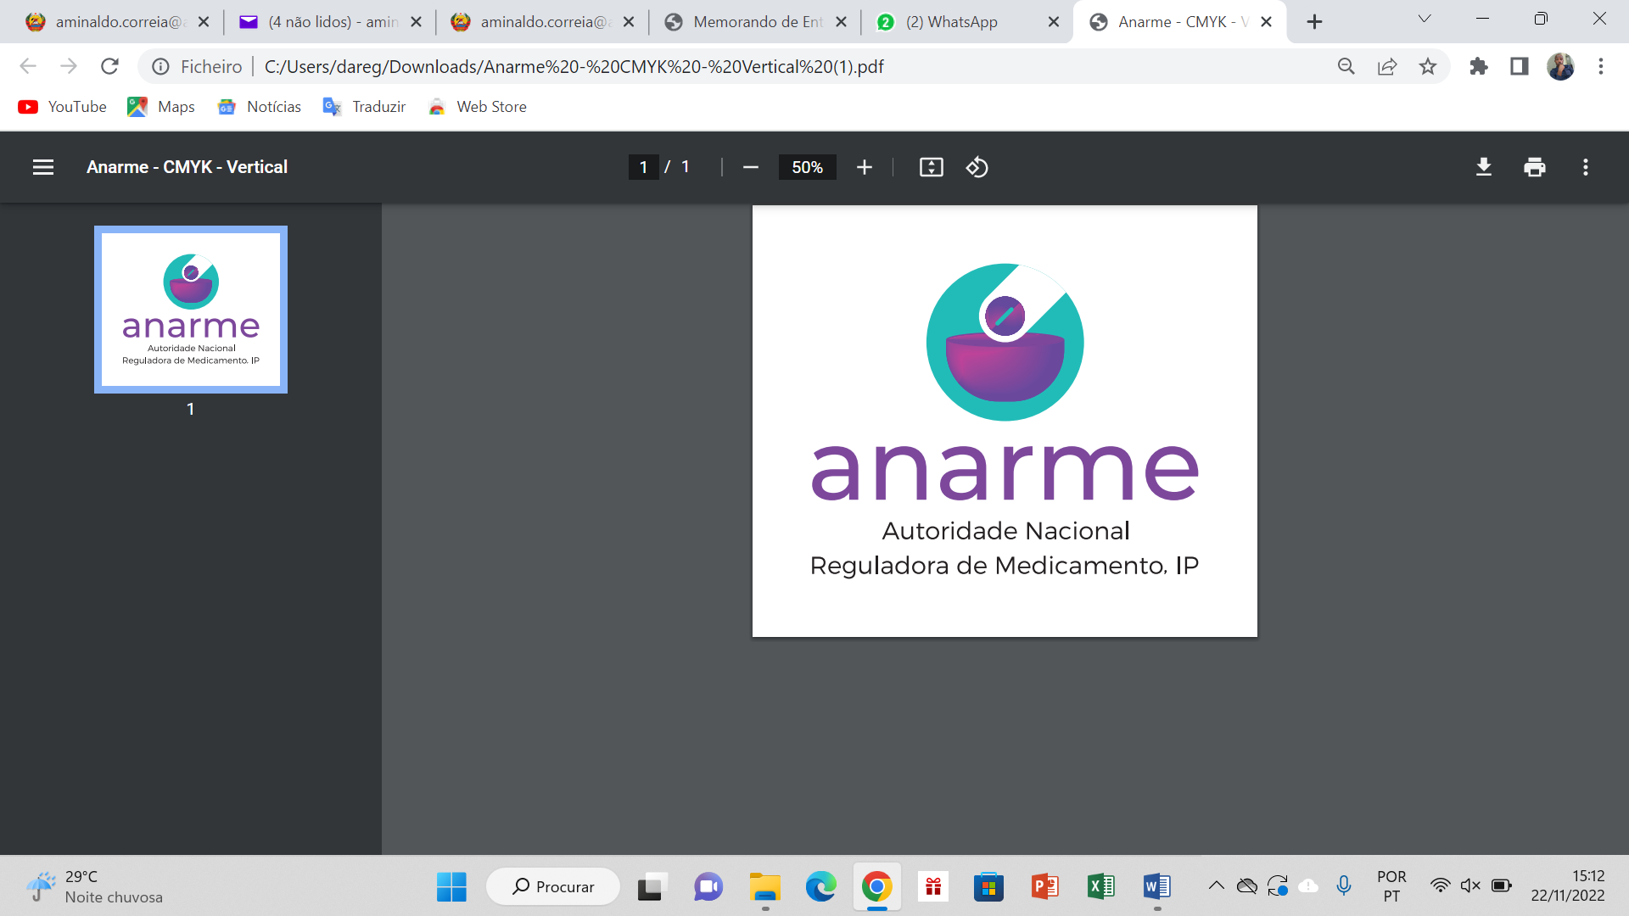

AUTORIDADE NACIONAL REGULADORA DE MEDICAMENTO, IP
FORMULÁRIO DE PEDIDOS DE REGISTO PARA AIM DE DM E DIVS
Tipo de Pedido:
Produto fabricado localmente Produto Importado
Tipo de Processo:
Registo de DM Registo de DIV Renovação
Registo Colaborativo/Reconhecimento
PARTE A: INFORMAÇÃO SOBRE O REQUERENTE
Nome e endereço do requerente:
Nome do Director Técnico:
Nº da CPF:
PARTE B: INFORMAÇÃO DO PRODUTO
SECÇÃO 1: Informação Geral
Nome do Comercial:
Nome Técnico (GMDN):
Modelo/serie/sistema (se aplicável):
Família (se aplicável):
Categoria de acordo com GMDN:
Formas de apresentação comercial:
Dimensões do DM, se aplicável: |  Comprimento (mm):  Largura (mm):   Altura (mm):
Acessórios, se aplicável:

SECÇÃO 2: Informação Detalhada sobre o produto
Descrição do Dispositivo de acordo com o GMDN:
Codigo GMDN:
Classe de Risco: |  Classe B  Classe C  Classe D
Regra de Classificação:
Indicação de Uso/Uso pretendido (descrever as indicações de uso do equipamento, seus componentes e acessórios):

Princípio de Funcionamento/Mecanismo de Acção, se aplicável:

Compatibilidade com outros DM ou DIVs, se for o caso:
Público alvo: |  Leigo  Profissional de saúde
Componentes (especificar a composição química do produto e seus constituentes-partes, os componentes do sistema, materiais do conjunto e/ou acessórios. Função e concentração de cada matéria prima, incluindo nanomateriais, conforme aplicável):
Informações sobre medicamentos associados, incorporados ou administrados, se aplicável:

Prazo de validade ou durabilidade mínima, conforme aplicável (em meses):
Esterilidade, se aplicável: |  DM Esterilzado (Descrever o método):   Esterlização Antes de Uso (Descrever o método):
Condições de manipulação (informar o método de limpeza, desinfeção e descarte, quando aplicável):

Condições de Armazenamento e Transporte, se aplicável:

Advertências e Precauções, se aplicável:
Contraindicações, se aplicável:
Efeitos adversos, se aplicável:
Outras informções pertinentes:
SECÇÃO 3: Fabricantes (Produto Acabado)
Nome do Fabricante (Nome das instalações de fabrico):
Endereço:
País (onde as instalações de fabrico se encontram):
Contacto:
Tipo de fabricante (seleccionar várias opções conforme aplicável): |  Desenho  Produção  processos pós-produção   Outros (especificar):
Sistema de Gestão de Qualidade:
- A inspeção ou auditoria em BPF/ISO 13485 foi concluída? |  Sim  Não
- Se sim,
  Data de Conclusão da Última Inspecção/ Auditoria de BPF/ISO 13485 (DD/MM/AAAA) | Número de Certificado de BPF/ISO 13485 | Nome da entidade que inspecionou/auditou
Declaração do Requerente
Eu, abaixo assinado, certifico que todas as informações contidas neste formulário e na documentação que o acompanha são corretas e verdadeiras, tanto quanto é do meu conhecimento.
Nome: | Posição: | Assinatura, data e carimbo:

